ECDF III INDICACIONES PAGO EN LÍNEA

Bienvenido(a) a la Universidad Externado de Colombia, agradecemos su interés en nuestros programas académicos orientados a la educación para la libertad de cara al futuro.

Instrucciones para el proceso de Pago

Paso 1: Inscripción para el pago

Acceder o crear su cuenta.

Ingrese aquí:
https://serviciosdigitales.uexternado.edu.co/uexternado.edu.co~app~fica_web/zpagos/webapp/index.html y tenga en cuenta los siguientes puntos:

- Digite la información requerida: tipo de documento de identidad, número de documento de identidad y fecha de expedición de documento de identidad.

- Si es la primera vez que ingresa, regístrese como usuario nuevo y diligencie el formulario de datos personales.

- Haga clic en acepto: Acepto la política de tratamiento de datos personales

- Haga clic en No soy un robot

- Haga clic en Continuar

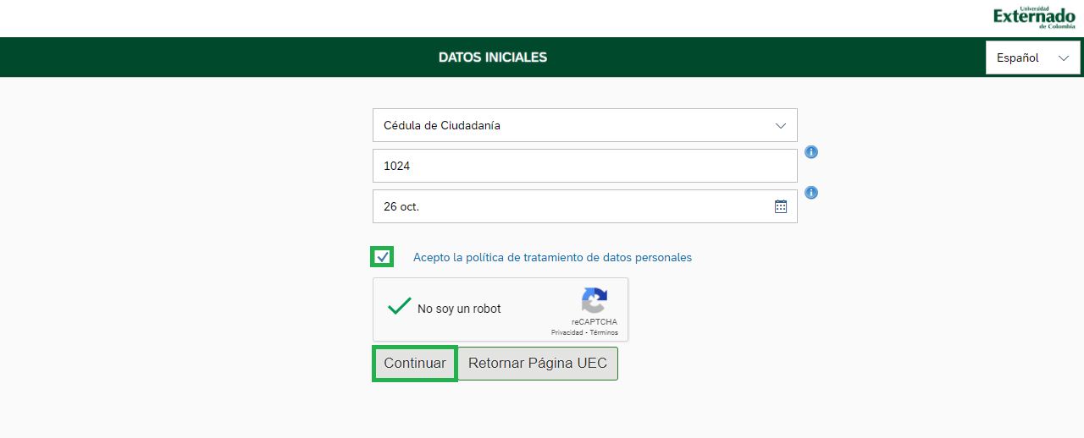

- Si no es estudiante o egresado de la Universidad, por favor escriba al correo facturacion.paginaweb@uexternado.edu.co y adjunte copia de su documento de identidad por ambas caras.

- Una vez ingrese al sistema, haga clic en Educación continuada, banco de datos jurídicos y eventos

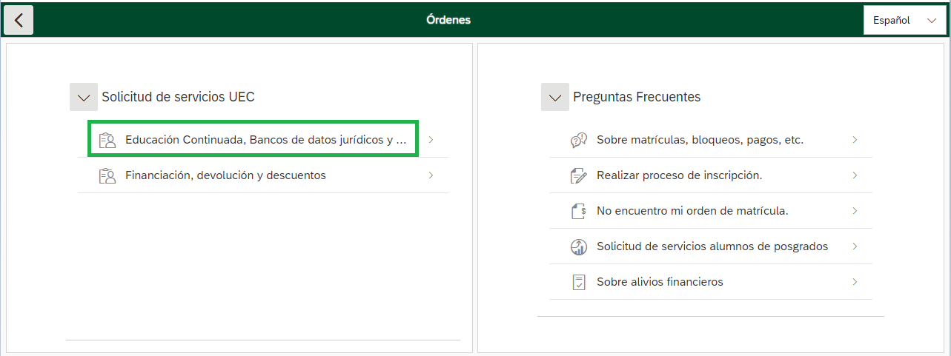

Paso 2 para el pago

- Digite el código de referencia del curso 13011354 del curso ECDF III y a continuación haga clic en consultar, seleccione el descuento DEL 70%, haga clic en el botón:
CREAR ORDEN

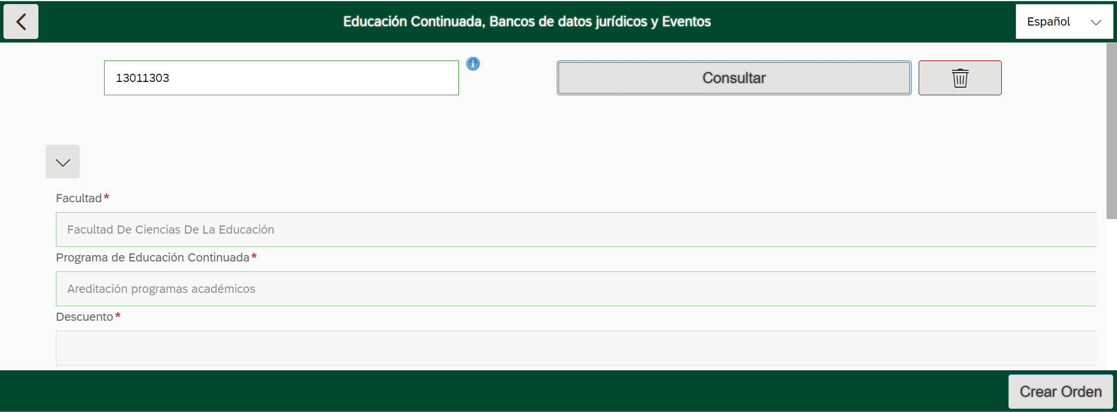

- Si usted va a pagar con recursos propios la totalidad del curso no aplique al descuento y la orden le saldrá por el valor total $ 1.691.240.

- Una vez creada la orden la podrá descargar en PDF, enviarla a su correo electrónico o realizar el pago de inmediato por PSE.

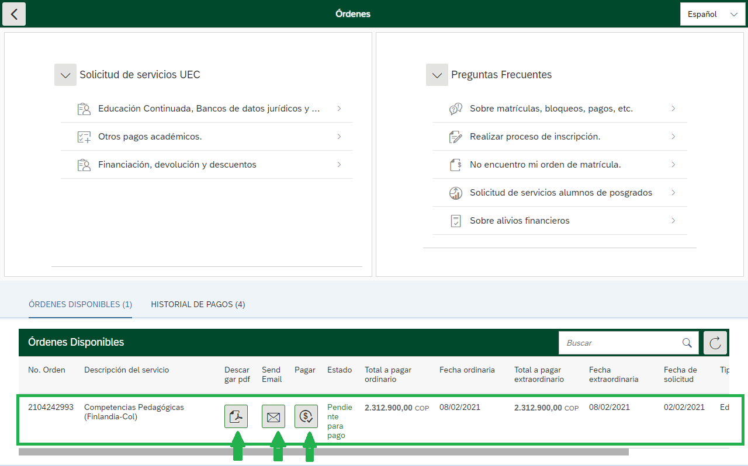

Paso 3 efectuar el pago

Entidades bancarias:

Oficina del Banco de Davivienda y Banco de Bogotá
Con la orden de matrícula usted podrá cancelar en cualquier sucursal del Banco Davivienda y Banco de Bogotá del país en:
Efectivo
Cheque de gerencia
Cheque corporativo
Cheque de cesantías

En la sede de Pagaduría en la Universidad Externado de Colombia
Efectivo
Tarjeta de crédito y débito
Cheque de gerencia
Cheque de cesantías
Convenio de transferencia de pago con el Fondo Nacional del Ahorro: Si realiza el pago total o parcial a través del FNA, por favor escriba al correo facturación.entidades@uexternado.edu.co, en donde se especificará el procedimiento.

Pagos electrónicos
PSE (Debito directo a una cuenta bancaria)
Tarjeta de crédito Visa
Tarjeta de crédito Master Card

- Al efectuar el pago, por favor enviar antes del 27 de octubre la copia del recibo de pago junto con la copia de la cédula de ciudadanía en formato PDF al correo ecdfIII@uexternado.edu.co.

Una vez realizado este proceso se le indicará el procedimiento y la ruta para acceder al Curso Virtual

¡¡Bienvenido!!

